**EJEMPLO DE LLENADO ACTA DE VERIFICACIÓN**

El siguiente formato tiene por objetivo identificar las áreas de riesgo en materia de seguridad que son consideradas vulnerables por parte de cada unidad académica y administrativa de nuestra institución, para que estas a su vez sean atendidas.

**Instrucciones de llenado:**

1. Llenar el formato con los datos de identificación que se solicitan (Nombre de la unidad académica o administrativa, domicilio, nombre del director (a), firma.
2. **Fecha y hora del recorrido de verificación**: personal que integra esa unidad deberá realizar un recorrido de verificación por sus instalaciones a fin de identificar las áreas de riesgo.
3. **Áreas de la unidad en las que se realizó el recorrido de verificación**: se deberán enumerar las áreas en donde se detectó algún riesgo, para que a su vez en la siguiente tabla denominada **“situaciones de inseguridad detectadas durante el recorrido de verificación” (**mismo numeral) se especifique cual es la situación, posteriormente dar la **“Recomendación de soluciones para prevenir o reducir actos inseguros detectados”** en la tabla continua (mismo numeral), cada una de las tablas deberá coincidir en relación al número.

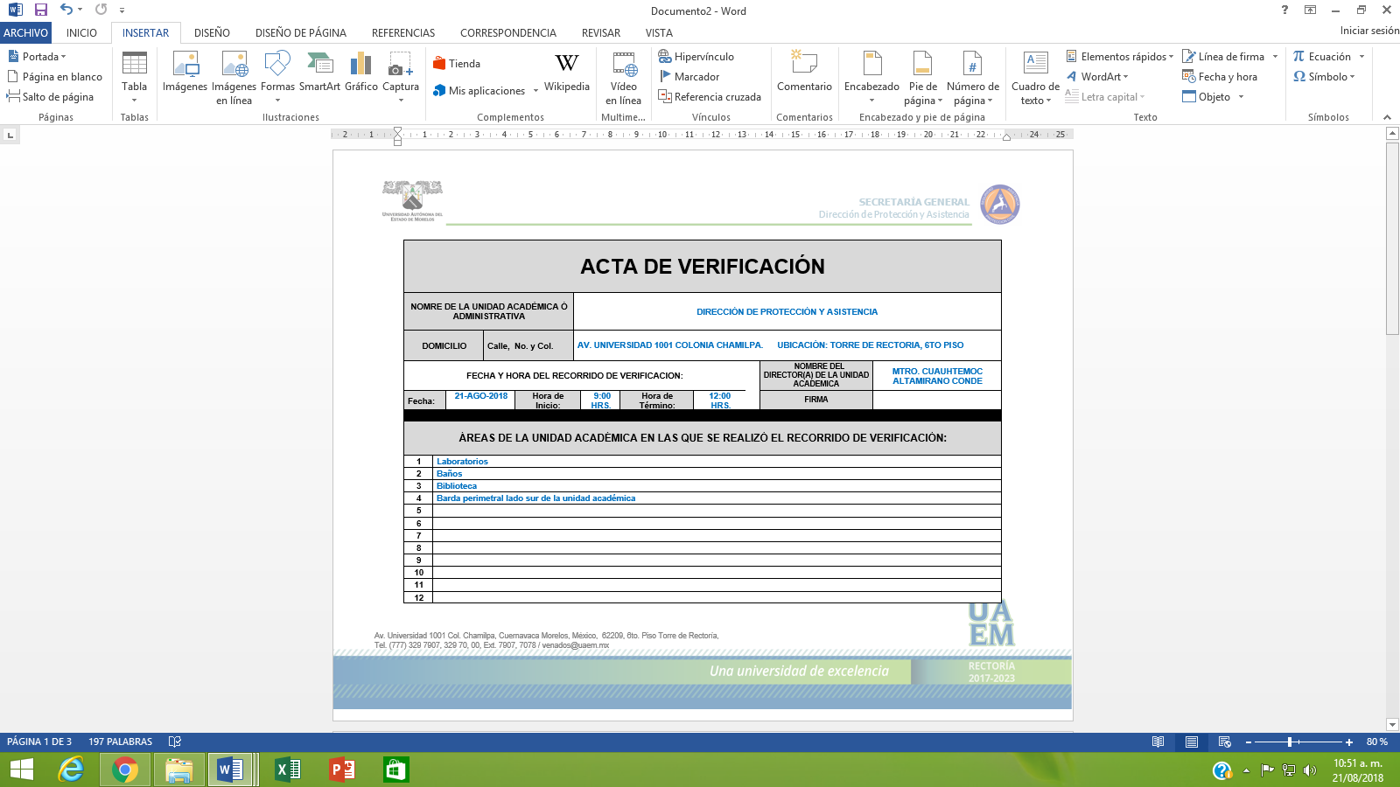 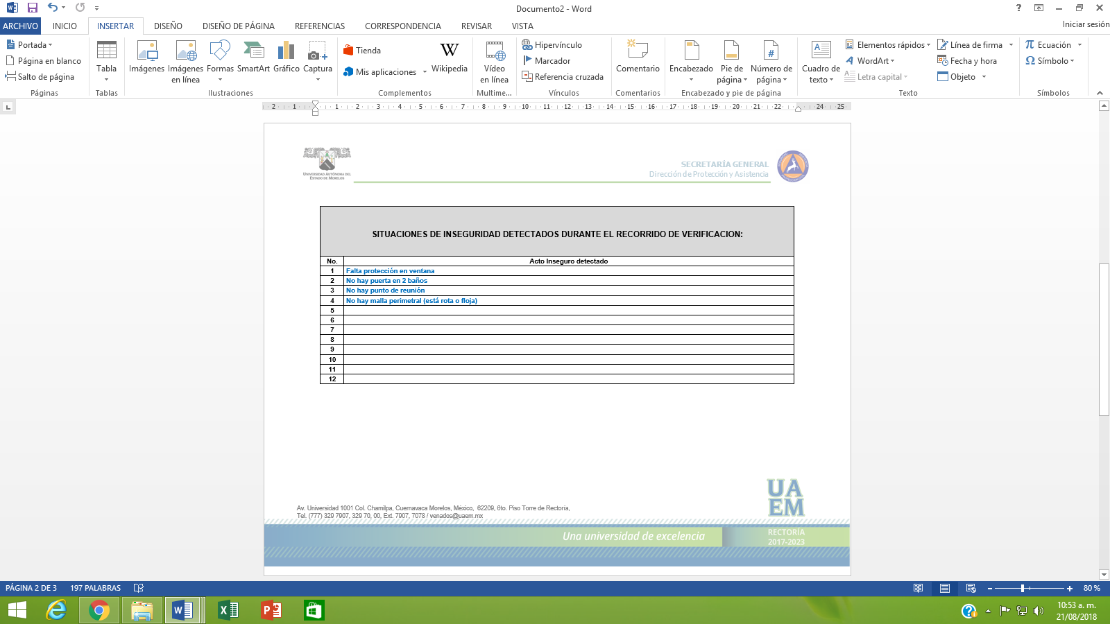 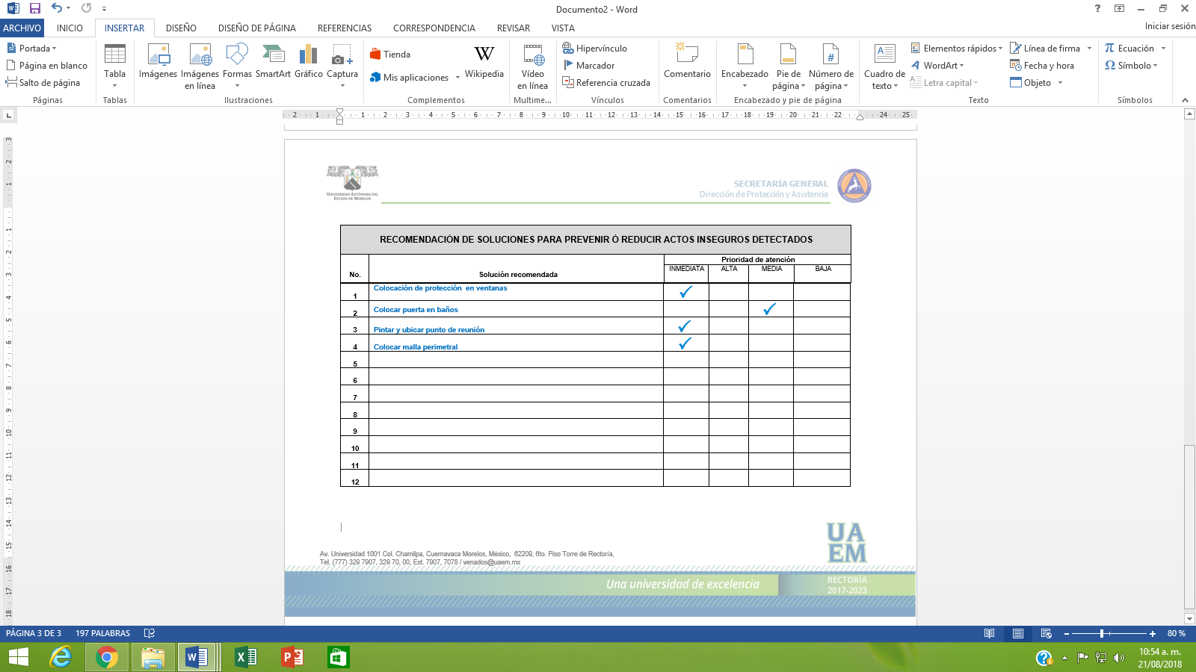

**NOTA**: El formato deberá ser llenado por cada unidad académica o administrativa preferentemente a computadora y firma del director (a) en original. Hecho lo anterior, mediante el oficio respectivo remitirán el acta de verificación al área administrativa competente de la administración central para efecto de atender los requerimientos marcados. Para cualquier aclaración o duda podrán comunicarse a las extensiones 3103 y 7907 de la Dirección de Protección y Asistencia.

|  |  |  |  |  |  |  |  |  |  |  |  |  |  |  |  |  |  |  |  |  |  |  |  |  |  |  |  |  |  |  |  |  |  |  |  |  |  |  |  |  |  |  |  |  |
| --- | --- | --- | --- | --- | --- | --- | --- | --- | --- | --- | --- | --- | --- | --- | --- | --- | --- | --- | --- | --- | --- | --- | --- | --- | --- | --- | --- | --- | --- | --- | --- | --- | --- | --- | --- | --- | --- | --- | --- | --- | --- | --- | --- | --- |
| **ACTA DE VERIFICACIÓN** | | | | | | | | | | | | | | | | | | | | | | | | | | | | | | | | | | | | | | | | | | | | |
| **NOMRE DE LA UNIDAD ACADÉMICA Ó ADMINISTRATIVA** | | | | | | | | | | | |  | | | | | | | | | | | | | | | | | | | | | | | | | | | | | | | | |
|
| **DOMICILIO** | | | | | | **Calle, No. y Col.** | | | | | |  | | | | | | | | | | | |  | | | |  | | | | | | | | | | | | | | | | |
| **FECHA Y HORA DEL RECORRIDO DE VERIFICACION:** | | | | | | | | | | | | | | | | | | | | | | | | | | |  | **NOMBRE DEL DIRECTOR(A) DE LA UNIDAD ACADÉMICA** | | | | | | | | |  | | | | | | | |
| **Fecha:** | | |  | | | | | | **Hora de Inicio:** | | | |  | | | | **Hora de Término:** | | | | | | |  | | | **FIRMA** | | | | | | | | |  | | | | | | | |
|  |  |  |  |  |  |  |  |  | |  |  |  | |  |  |  | |  |  |  |  |  |  | |  |  | | |  |  |  |  |  |  |  |  | |  |  |  |  |  |  |  |
| **ÁREAS DE LA UNIDAD ACADÉMICA EN LAS QUE SE REALIZÓ EL RECORRIDO DE VERIFICACIÓN:** | | | | | | | | | | | | | | | | | | | | | | | | | | | | | | | | | | | | | | | | | | | | |
| **1** | |  | | | | | | | | | | | | | | | | | | | | | | | | | | | | | | | | | | | | | | | | | | |
| **2** | |  | | | | | | | | | | | | | | | | | | | | | | | | | | | | | | | | | | | | | | | | | | |
| **3** | |  | | | | | | | | | | | | | | | | | | | | | | | | | | | | | | | | | | | | | | | | | | |
| **4** | |  | | | | | | | | | | | | | | | | | | | | | | | | | | | | | | | | | | | | | | | | | | |
| **5** | |  | | | | | | | | | | | | | | | | | | | | | | | | | | | | | | | | | | | | | | | | | | |
| **6** | |  | | | | | | | | | | | | | | | | | | | | | | | | | | | | | | | | | | | | | | | | | | |
| **7** | |  | | | | | | | | | | | | | | | | | | | | | | | | | | | | | | | | | | | | | | | | | | |
| **8** | |  | | | | | | | | | | | | | | | | | | | | | | | | | | | | | | | | | | | | | | | | | | |
| **9** | |  | | | | | | | | | | | | | | | | | | | | | | | | | | | | | | | | | | | | | | | | | | |
| **10** | |  | | | | | | | | | | | | | | | | | | | | | | | | | | | | | | | | | | | | | | | | | | |
| **11** | |  | | | | | | | | | | | | | | | | | | | | | | | | | | | | | | | | | | | | | | | | | | |
| **12** | |  | | | | | | | | | | | | | | | | | | | | | | | | | | | | | | | | | | | | | | | | | | |

|  |  |
| --- | --- |
| **SITUACIONES DE INSEGURIDAD DETECTADOS DURANTE EL RECORRIDO DE VERIFICACION:** | |
|
| **No.** | **Acto Inseguro detectado** |
| **1** |  |
| **2** |  |
| **3** |  |
| **4** |  |
| **5** |  |
| **6** |  |
| **7** |  |
| **8** |  |
| **9** |  |
| **10** |  |
| **11** |  |
| **12** |  |

|  |  |  |  |  |  |
| --- | --- | --- | --- | --- | --- |
| **RECOMENDACIÓN DE SOLUCIONES PARA PREVENIR Ó REDUCIR ACTOS INSEGUROS DETECTADOS** | | | | | |
|
|  |  | **Prioridad de atención** | | | |
| **No.** | **Solución recomendada** | INMEDIATA | ALTA | MEDIA | BAJA |
|  |  |  |  |

|  |  |  |  |  |  |
| --- | --- | --- | --- | --- | --- |
| **1** |  |  |  |  |  |
| **2** |  |  |  |  |  |
| **3** |  |  |  |  |  |
| **4** |  |  |  |  |  |
| **5** |  |  |  |  |  |
| **6** |  |  |  |  |  |
| **7** |  |  |  |  |  |
| **8** |  |  |  |  |  |
| **9** |  |  |  |  |  |
| **10** |  |  |  |  |  |
| **11** |  |  |  |  |  |
| **12** |  |  |  |  |  |